# Proof of concept

## Strategija particionisanja podataka

Potrebno je odraditi particionisanje na više načina. Particionisanje je potrebno uraditi prema funkcionalnostima korisnika. Na primer, adminstrator sistema ima pristup funkcionalnostima kao što su žalba, kompanije i loyalty programi. Dva od tri entiteta su mu izrazito svojstvena. Administrator kompanije je usko vezan za poslove u vezi kompanije kojom se bavi i opremom. Stoga je opravdano vršiti particionisanje na osnovu funkcionalnosti korisnika. Ovo se lako može iskoristiti za pravljenje horizontalnih particija prema funkcionalnostima i uz proveru korisnikove uloge vršiti preusmeravanja na određene servere. Takođe se može na jednostavniji način vršiti particionisanje onih grupa funkcionalnosti koje su frekventnije, poput grupe funkcionalnosti vezanih za kupce. Moguće je, dodatno, poboljšati horizontalno particionisanje na način da se konkretne tabele vezane za kompanije, opremu i rezervacije raspoređuju u grupama prema kompanijama i na taj način čuvaju na odvojenim serverima.

## Strategija za replikaciju baze podataka

Osnovna verzija sistema sa jednim aplikativnim serverom će posedovati četiri *primary* servera i 7 *read* replika, na *slici 7.1* predložena arhitektura je prikazana približnije. Pomoću *PostgreSQL streaming replication* mehanizma će se vršiti propagacija izmena sa servera baza podataka na kojima se vrši ažuriranje ka serverima baza podataka na kojima se vrši isključivo čitanje.

Funkcionalnosti u kojima se isključivo čita, i koje su vrlo intezivne u korišćenju od strane većine korisnike će biti preusmeravane na read replike. Primeri nekih funkcionalnosti koje se koriste za intezivno čitanje su pretrage kompanije i opreme. Funkcionalnosti poput rezervisanja opreme u kojima je osnovni zadatak izmena podataka će se vršiti na read-write serverima ili osnovnim tabelama, kojih će biti manje u odnosu na read replike. Dakle, na *read-write* serverima od kojih će se vršiti dalja propagacija ažuriranja ka read replikama, će se nalaziti tabele koje su horizontalno particionisane. Podsećanja radi, horizontalne particije (engl. *database shards*) će biti formirane u odnosu na dve kategorije, prva je grupa funkcionalnosti konkretnog korisnika i druga je podela entiteta sa svojim povezanim entitetima. Potrebno je precizno isplanirati particionisanje i replikaciju tako da se u što većoj meri smanji zavisnost između servera baza podataka, što naročito može biti problematično tokom transakcione obrade podataka. Sinhrono ili asihrono ažuriranje replika će se obavljati prema vrsti ažuriranja. Kada se u osnovnim tabelama vrši ažuriranje nekih bitnih podataka sa aspekta konzistentnosti, kao što su rezervacije ili oprema tada se vrši sinhrono ažuriranje, u svim ostalim slučajevima se vrši asinhrono ažuriranje. Ukoliko je sistem geografski razuđen tada je moguće odraditi kloniranje postojećeg sistema. Kompletan sistem sa jednim aplikativnim serverom i ostalim serverima baza podataka se mogu klonirati i na nekoj drugoj lokaciji. Tada je potrebno spregnuti odgovarajuće *read-write* servere, radi adekvatne propagacije izmena. Prethodno opisana strategija se može implementirati zahvaljujući *PostgreSQL* *Replication, Hot Standby* i *Streaming Replication* mehanizmu.

## Strategija za kesiranje podataka

Kompanije se vrlo retko menjaju, izuzetno često im se pristupa i broj kompanija je zanemarljiv u odnosu na neke druge entitete, stoga ih je potrebno čuvati duže u kešu. Strategija keširanja objekata tipa *Equipment* je *Nonrestricted Read Write.*

Entitete tipa *User* ne treba čuvati u kešu, jer im se najčešće pristupa u vezi podataka oko permisija pristupa koji su sačuvani na nivou sesije od strane *Spring Boot Security* mehanizma.

Entitete tipa *Reservation* bi trebalo keširati, jer ukoliko se uzme u obzir da aplikacija ima 500 000 rezervacija na mesečnom nivou, pretpostavka je da postoji još više termina za preuzimanje (početna rezervacija). Izvršeno je keširanje entiteta tipa *Reservation*, uz strategiju keširanja *Transactional*, pošto se podaci vrlo često menjaju i potrebno je očuvati konzistentnost*.*

*Equipment* ne treba čuvati dugo u kešu, jer se očekuje da kompanija može imati veliku količinu opreme. Strategija keširanja objekata tipa *Equipment* je *Transactional.*

Lokacijama se često pristupa zbog kompanija i stoga je pametno čuvati ih u kešu, nikad se ne menjaju.

Količina tipova memorije se određuje preciznije u zavisnosti od metrika i samih hardverskih ograničenja aplikativnog servera. Zbog postojanja više aplikativnih servera, za svaki ponaosob će se dinamički utvrđivati zauzeće različitih tipova memorije. Korekcija strategije će se vršiti u skladu sa metrikama.

Keširanje se vrši samo za one metode u kojima nema parametara koji su u većini slučajeva proizvoljni, poput naziva prilikom pretrage kompanije.

## Okvirna procena za hardverske resurse potrebne za skladistenje svih podataka u narednih 5 godina

U nastavku je predstavljeno zauzeće stalne memorije svake od tabela.

### Tabela Company

|  |  |  |
| --- | --- | --- |
| Naziv obeležja | Tip podatka | Memorijsko zauzeće |
| ID | Integer | 4 bajta |
| Name | Varchar(255) | 30 bajtova (*) |
| Created_by_admin | Integer | 4 bajta |
| Description | Varchar(255) | 100 bajtova (*) |
| Location | Integer | 4 bajta |
| OpeningTime | Timestamp | 8 bajtova |
| ClosingTime | Timestamp | 8 bajtova |
| AverageScore | Double precision | 8 bajtova |
|  |  | **= 166 bajtova** |

### Tabela User

|  |  |  |
| --- | --- | --- |
| Naziv obeležja | Tip podatka | Memorijsko zauzeće |
| ID | Integer | 4 bajta |
| Email | Varchar(255) | 30 bajtova (*) |
| FirstName | Varchar(255) | 10 bajtova (*) |
| LastName | Varchar(255) | 10 bajtova (*) |
| Password | Varchar(255) | 10 bajtova (*) |
| Enabled | Boolean | 1 bajt |
| LastPasswordResetDate | Timestamp | 8 bajtova |
|  |  | **= 73 bajta** |

### Tabela CompanyAdmin

|  |  |  |
| --- | --- | --- |
| Naziv obeležja | Tip podatka | Memorijsko zauzeće |
| ID | Integer | 4 bajta |
| Company | Integer | 4 bajta |
| Registered_by_admin | Integer | 4 bajta |
| PasswordChanged | Boolean | 1 bajt |
|  |  | **= 13 bajtova** |

### Tabela SystemAdmin

|  |  |  |
| --- | --- | --- |
| Naziv obeležja | Tip podatka | Memorijsko zauzeće |
| ID | Integer | 4 bajta |
|  |  | **= 4 bajta** |

### Tabela RegisteredUser

|  |  |  |
| --- | --- | --- |
| Naziv obeležja | Tip podatka | Memorijsko zauzeće |
| ID | Integer | 4 bajta |
| TelephoneNumber | Varchar(255) | 10 bajtova (*) |
| PenaltyPoints | Integer | 4 bajta |
| LoyaltyProgram | Integer | 4 bajta |
| Hospital | Integer | 4 bajta |
| Location | Integer | 4 bajta |
| Points | Integer | 4 bajta |
| Occupation | Varchar(255) | 10 bajtova (*) |
| ActivationCode | Varchar(255) | 32 bajta |
|  |  | **= 76 bajtova** |

### Tabela Complaint

|  |  |  |
| --- | --- | --- |
| Naziv obeležja | Tip podatka | Memorijsko zauzeće |
| ID | Integer | 4 bajta |
| Comment | Varchar(255) | 100 bajtova (*) |
| Reply | Varchar(255) | 100 bajtova (*) |
| Company | Integer | 4 bajta |
| CompanyAdmin | Integer | 4 bajta |
| RegisterUser | Integer | 4 bajta |
| SystemAdmin | Integer | 4 bajta |
|  |  | **= 220 bajtova** |

### Tabela Equipment

|  |  |  |
| --- | --- | --- |
| Naziv obeležja | Tip podatka | Memorijsko zauzeće |
| ID | Integer | 4 bajta |
| AvailableQuantity | Integer | 4 bajta |
| Description | Varchar(255) | 100 bajtova (*) |
| Name | Varchar(255) | 40 bajtova (*) |
| Price | Integer | 4 bajta |
| Quantity | Integer | 4 bajta |
| Type | Integer | 4 bajta |
| Company | Integer | 4 bajta |
| Version | Integer | 4 bajta |
|  |  | **= 168 bajtova** |

### Tabela Hospital

|  |  |  |
| --- | --- | --- |
| Naziv obeležja | Tip podatka | Memorijsko zauzeće |
| ID | Integer | 4 bajta |
| Name | Varchar(255) | 40 bajtova (*) |
| Location | Integer | 4 bajta |
|  |  | **= 48 bajtova** |

### Tabela Location

|  |  |  |
| --- | --- | --- |
| Naziv obeležja | Tip podatka | Memorijsko zauzeće |
| ID | Integer | 4 bajta |
| City | Varchar(255) | 10 bajtova (*) |
| Country | Varchar(255) | 10 bajtova (*) |
| Latitude | Double precision | 8 bajtova |
| Longitude | Double precision | 8 bajtova |
| StreetName | Varchar(255) | 10 bajtova (*) |
| StreetNumber | Varchar(255) | 3 bajta (*) |
|  |  | **= 53 bajta** |

### Tabela LoyaltyProgram

|  |  |  |
| --- | --- | --- |
| Naziv obeležja | Tip podatka | Memorijsko zauzeće |
| ID | Integer | 4 bajta |
| DiscountRate | Integer | 4 bajta |
| MaxPoints | Integer | 4 bajta |
| MinPoints | Integer | 4 bajta |
| Type | Integer | 4 bajta |
| Admin | Integer | 4 bajta |
|  |  | **= 24 bajta** |

### Tabela Reservation

|  |  |  |
| --- | --- | --- |
| Naziv obeležja | Tip podatka | Memorijsko zauzeće |
| ID | Integer | 4 bajta |
| DurationMinutes | Integer | 4 bajta |
| Status | Integer | 4 bajta |
| Version | Integer | 4 bajta |
| Admin | Integer | 4 bajta |
| Hospital | Integer | 4 bajta |
| RegisteredUser | Integer | 4 bajta |
| TotalSum | Double precision | 8 bajtova |
| StartingDate | Timestamp | 8 bajtova |
|  |  | **= 44 bajta** |

### Tabela ReservationItem

|  |  |  |
| --- | --- | --- |
| Naziv obeležja | Tip podatka | Memorijsko zauzeće |
| ID | Integer | 4 bajta |
| Quantity | Integer | 4 bajta |
| Equipment | Integer | 4 bajta |
| Reservation | Integer | 4 bajta |
|  |  | **= 16 bajta** |

### Tabela Role

|  |  |  |
| --- | --- | --- |
| Naziv obeležja | Tip podatka | Memorijsko zauzeće |
| ID | Integer | 4 bajta |
| Name | Varchar(255) | 19 bajtova (*) |
|  |  | **= 23 bajta** |

### Tabela UserRole

|  |  |  |
| --- | --- | --- |
| Naziv obeležja | Tip podatka | Memorijsko zauzeće |
| User | Integer | 4 bajta |
| Role | BigInt | 8 bajtova |
|  |  | **= 12 bajtova** |

### Tabela Rating

|  |  |  |
| --- | --- | --- |
| Naziv obeležja | Tip podatka | Memorijsko zauzeće |
| ID | Integer | 4 bajta |
| CreatedAt | Timestamp | 8 bajtova |
| Feedback | Varchar(255) | 100 bajtova (*) |
| Score | Integer | 4 bajta |
| UpdatedAt | Timestamp | 8 bajtova |
| Company | Integer | 4 bajta |
| User | Integer | 4 bajta |
|  |  | **= 132 bajta** |

### Tabela RatingReasons

|  |  |  |
| --- | --- | --- |
| Naziv obeležja | Tip podatka | Memorijsko zauzeće |
| ID | Integer | 4 bajta |
| Reason | Varchar(255) | 100 bajtova (*) |
|  |  | **= 104 bajta** |

**Napomena:** (*) Za obeležjaje izračunato prosečno memorijsko zauzeće.

Osnovna pretpostavka je sledeća:

* 100 000 kompanija koje prodaju opremu.
* 10 admina kompanije u proseku, dakle 1 000 000 admina kompanija.
* Svaka kompanija ima u proseku 300 tipova opreme, dakle postoji 30 000 000 tipova opreme.
* Postoji 1000 admina sistema, dakle preostaje 98 999 000 kupaca.
* Postoji 500 kupaca koji predstavljaju istu bolnicu, dakle postoji 198 000 bolnica.
* Svi podaci se čuvaju, izbegava se brisanje podataka.

|  |  |  |  |  |
| --- | --- | --- | --- | --- |
| Tabela | Početni broj | Godišnji procenat rasta | Broj torki nakon 5 godina | Memorijsko zauzeće |
| Company | 100 000 | 10 | 150 000 | 25 MB |
| RegisteredUser | 98 999 000 | 20 | 197 998 000 | 29 502 MB |
| Equipment | 30 000 000 | 10 | 45 000 000 | 7 560 MB |
| CompanyAdmin | 1 000 000 | 20 | 2 000 000 | 258 MB |
| SystemAdmin | 1 000 | 20 | 2 000 | 0,2 MB |
| Role | 3 | 0 | 3 | 69 B |
| UserRole | 100 000 000 | 20 | 200 000 000 | 2 400 MB |
| Reservation | 500 000 | 1200 | 30 500 000 | 1 342 MB |
| Hospital | 198 000 | 20 | 396 000 | 19 MB |
| LoyaltyProgram | 3 | 0 | 3 | 72 B |
| ReservationItem | 1 750 000 | 1200 | 106 750 000 | 1 708 MB |
| Location | 99 297 000 | / | 198 544 000 | 10 523 MB |
| Complaint | 20 000 | 1200 | 1 220 000 | 268 MB |
| Rating | 40 000 | 1200 | 2 440 000 | 322 MB |
| RatingReasons | 20 000 | 1200 | 1 220 000 | 127 MB |
|  |  |  |  | **= 54 505 MB** |

Početni broj je broj na datum pravljenja projekcije za narednih 5 godina. Broj torki nakon 5 godina predstavlja broj u kojem se izračuna iznos procentualnog uvećanja početnog broja, sabere 5 puta i doda početni broj. Godišnji procenat rasta sagledava agregirano sve faktore koji utiču na porast podataka po tabeli nakon jedne godine.

Navedeni su neki od važnijih primera koji su potrebni za razumevanje određenih procenata godišnjeg rasta:

* Broj opreme će tokom godine svakako rasti, kako zbog novih kompanija tako i zbog dodavanja nove opreme.
* Generalno neki entiteti prestaju da budu aktivni i pristižu novi.
* Pretpostavka je da se 20% svih dostupnih termina (rezervacija) neće rezervisati i da se 10% svih rezervacija otkaže, što predstavlja 30% neiskorišćenih rezervacija. Prosečan broj stavki po rezervaciji je 5, što donosi 5x više *ReservationItem*-a u odnosu na iskorišćenu rezervaciju.
* Broj lokacija predstavlja zbir adresa prebivališta registrovanih korisnika, adresa bolnica i kompanija.
* Procenat žalbi u odnosu na sve rezervacije iznosi 4%.
* Procenat ocena u odnosu na sve rezervacije iznosi 8%.
* Procenat korekcije ocena u odnosu na sve ocene iznosi 4%.

Okvirna procena za skladištenje svih podataka u narednih 5 godina iznosi **54,5 GB**.

## Predlog strategije za postavljanje load balancera

U slučaju otkaza *read-write* servera, jedna od repliciranih baza podataka preuzima ulogu vodeće. Replike će posedovati podjednaku hardversku moć, dok će *read-write* serveri posedovati veću hardversku moć, takođe međusobno jednaku.

*HAProxy* load balanser uz upotrebu *Geo-IP Routing* algoritma se postavlja između korisničkog zahteva i aplikativnih servera za potrebe preusmeravanja korisničkih zahteva ka sistemu koji će dati najbrži odziv. Kao drugi load balanser koji se postavlja od aplikativnog servera ka bazama podataka koristiće se *HAProxy* sa *Round Robin* algoritmom. U ovom slučaju *Round Robin* algoritam je dobar izbor zbog sličnih hardverskih resursa servera u odnosu na grupe kojima pripadaju.

S obzirom da je radi autorizacije i autentifikacije korišten *JWT* token koji je *stateless* time je situacija umnogome olakšana po pitanju komunikacije servera i praćenja sesije.

## Predlog koje operacije treba korisnik nadgledati u cilju poboljsanja sistema

Cilj je da se na osnovu *Google Analytics-a* koji je jedan od najzastupljenijih alata u vezi statistike veb aplikacija uoče obrasci i pravila u ponašanju kupaca. Ideja je da se na osnovu uočenih obrazaca iskoriste velike količine podataka kako bi se na osnovu njih napravila grafovska baza. Grafovska baza podataka će se iskoristiti za sisteme preporuke. Kupcima će biti predlagana oprema koja se najčešće kupuje od kupaca sa sličnim karakteristikama. Još jedan sistem preporuke će biti iskorišten. Kupcima će biti nuđena oprema i drugih kompanija za koju se smatra da je relevantna na osnovu prethodnih kupovina posmatranog kupca, ali i ostalih relevantnih kupaca.

Za potrebe praćenja i adekvatnog reagovanja u vidu upravljanja serverima prilikom povećanja ili smanjanje broja zahteva, kao i otkaza koristiće se *HAProxy Fusion Control Plane*. Razlog za odabir ovog alata leži u činjenici da je u pitanju proizvod *HAProxy* platforme.

Za potrebe napredne distribuirana obrada i vizuelizacije podataka je potrebno koristiti Grafanu. U kombinaciji sa *Google Analytics-om* bi se mogao napraviti moćan spoj u praćenju, prikupljanju, obradi i analizi podataka. Primeri upotrebe, pravljenje adekvatnih reklama koje bi privukle nove kupce, pravljenja izveštaja o uspešnosti prodaje određene kompanije u odnosu na konkurente u vidu besplatnog saveta, kreiranja vizuelnog *dashbord-a* za administratore sistema sa statistikama u vezi žalbi i slično.

Prometheus bi se mogao iskoristiti za sve one delove sistema koji se ne mogu ispratiti upotrebom *HAProxy Fusion Control Plane-a,* poput praćenja broja poruka u redovima poruka.

## Kompletan crtez dizajna predlozene arhitekture

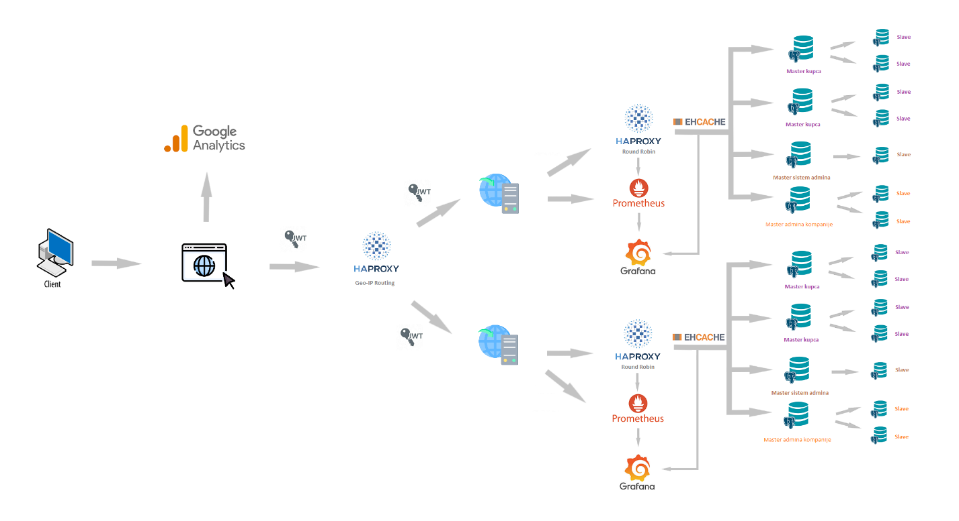

Slika 7.1: Dijagram predložene arhitekture

Na dijagramu je prikazana šema arhitekture za slučaj dva aplikativna servera sa pripadajućim sistemom baza podataka.

## Dizajn šeme baze podataka

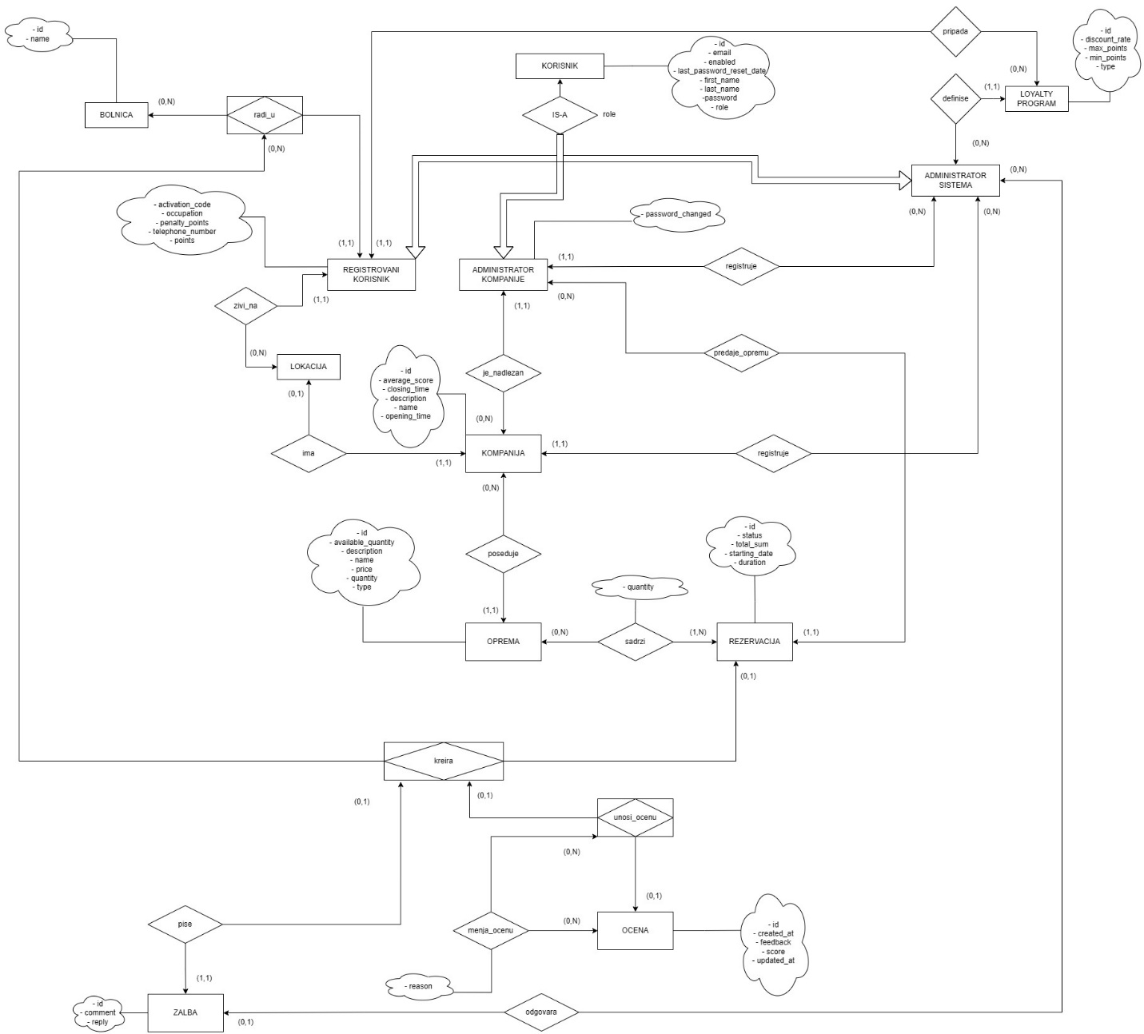

Slika 8.1: EER dijagram realnog sistema prodaja medicinske opreme